# 实验四：文件和目录管理

## 实验目的

了解Linux系统的目录结构和文件层次标准；

了解索引节点的概念，掌握Linux四种文件类型。

掌握文件操作命令，包括文件查找，链接文件创建，文件压缩与解压缩。

## 二. 实验设备及环境

主机：Windows 11

虚拟机：Oracle VM Virtualbox 7.0、Ubuntu 20.04

## 三、实验内容

## 四、实验步骤（实验过程、步骤及实验结果）

### 1. 实验内容一步骤

任务一：文件解压与类型分析

将文件 files.tar.gz（链接：https://yk3.gokuai.com/file/uqilip6rx8ltabkfp8hb4mutmcxl6oj7#）下载到家目录下并进行解压，将解压后的目录命名为 ccode。

使用 ls、stat 和 file 三个命令查看 ccode 目录中的文件类型，并比较这些命令的输出差异。

使用 wc 命令统计 ccode 目录中每个文件的大小和行数。

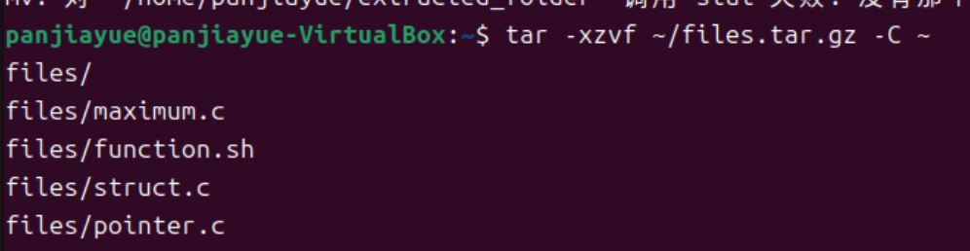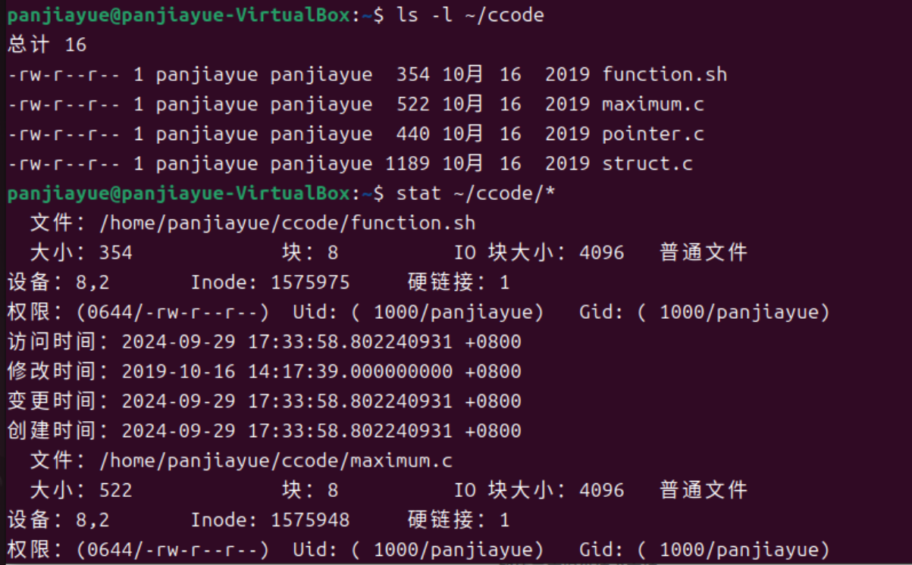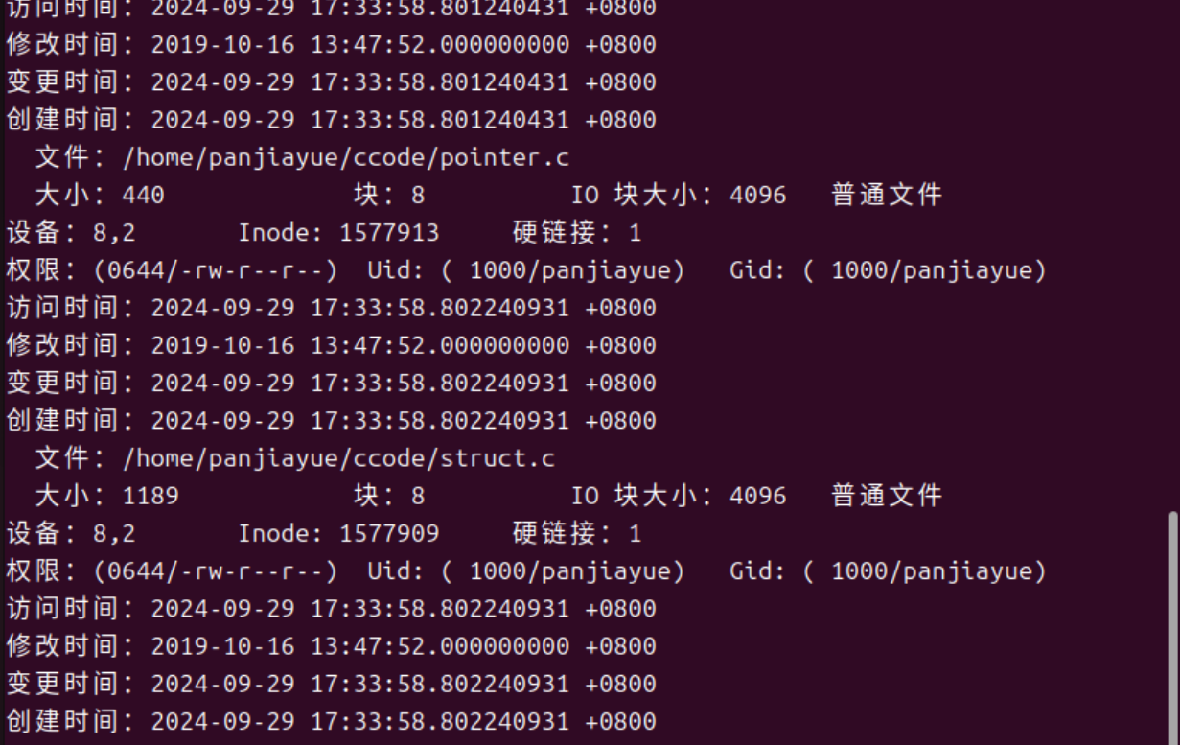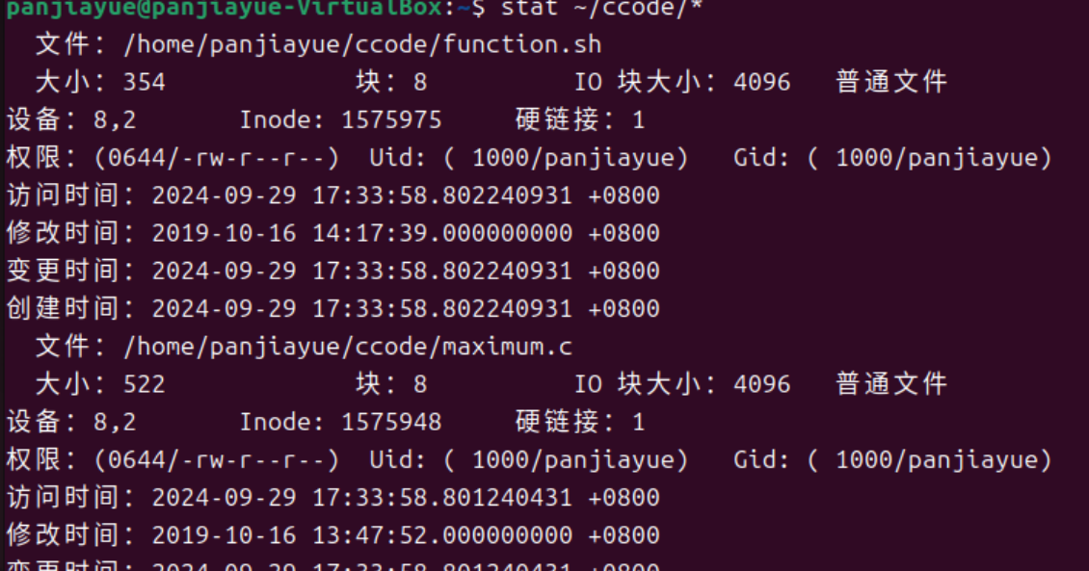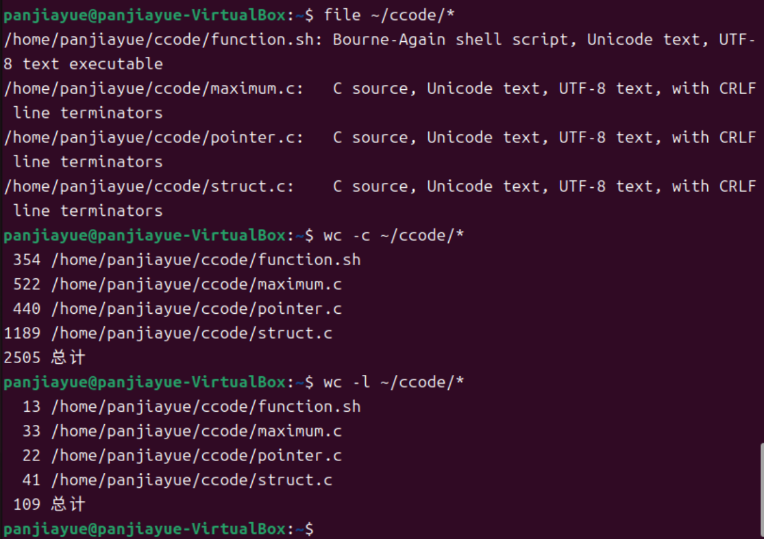

任务二：硬链接与软链接的创建与比较

在家目录中为文件夹 ccode 创建一个硬链接和一个软链接，验证是否创建成功。

在家目录中为 ccode/function.sh 创建一个硬链接和一个软链接，验证是否创建成功。

使用 du 命令查看文件及其链接所占的磁盘空间大小，比较硬链接和软链接之间的区别。

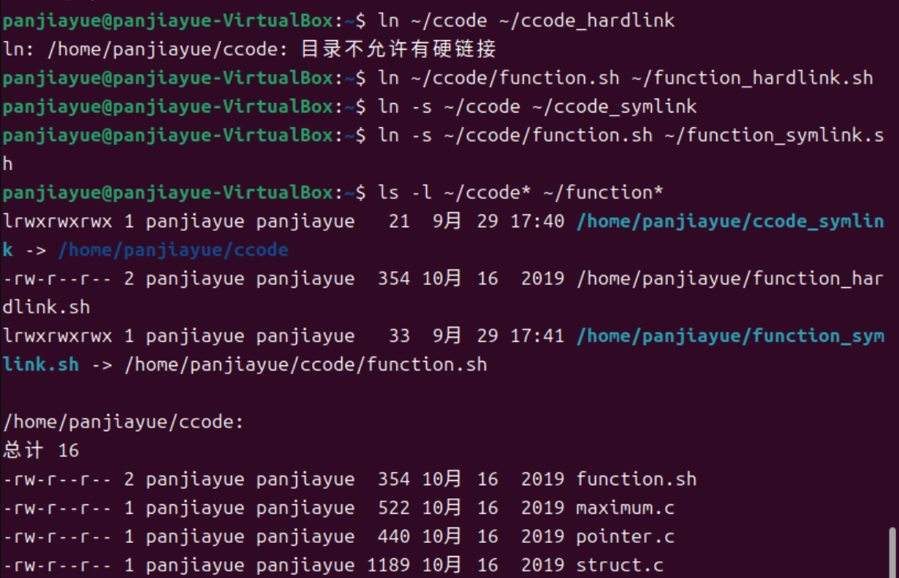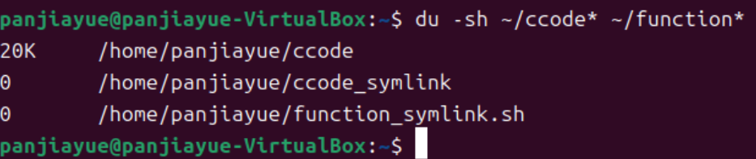

任务三：Hadoop 下载与文件查找

简要了解 Apache 基金会和 Hadoop，并进行简单的介绍。

从 Hadoop 官网（自行搜索）下载 hadoop-3.4.0.tar.gz，并将其解压到 /usr/local 目录下（注意处理权限问题）。

在解压出的目录中查找 core-site.xml 和 hadoop-streaming-3.4.0.jar 文件。

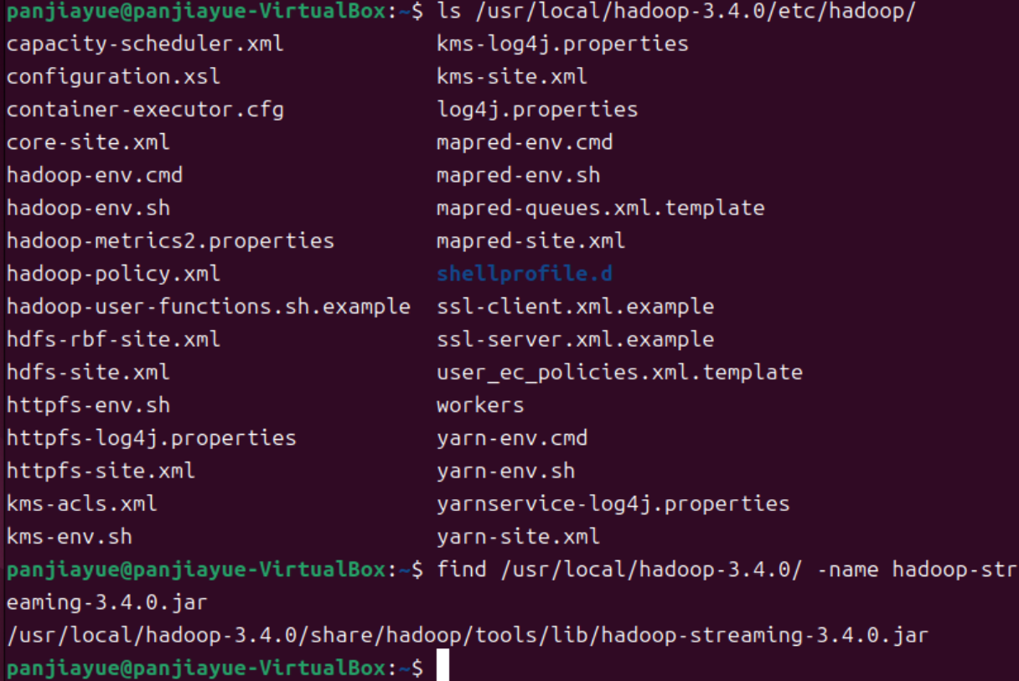

## 五、实验中遇到的问题及解决方法

### 1.